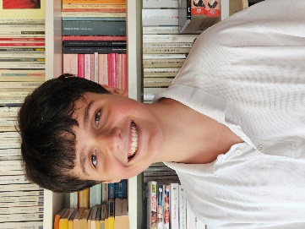
Viktor MOREL
5 Bis rue Emile Zola 78330 Fontenay-le-Fleury
Email : viktormorel@mailo.com
Téléphone : 06.14.09.93.55
Né le 30 juin 2008

Stage de Terminale Ciel
Date : 1er décembre au 19 décembre 2025 et du 5 au 23 Janvier 2026.
OBJECTIFS : La découverte des métiers du numérique

Compétences scolaires
Classe actuelle : Terminale Ciel en baccalauréat pro Cybersécurité, Informatique et Réseaux Electroniques au Lycée professionnel Jean Moulin (Le Chesnay, 78)
Langue vivante : Anglais
Compétences développées
- Certification Pix 3e
- Stage de troisième à France TV durant 1 Semaine, découverte de l’entreprise et du secteur audiovisuel
- Stage de seconde de 3 semaines chez INGEMART, à Fort de France, bureau d’étude en voirie sur réseaux divers pour plans d’aménagement
- Second stage de 2nde de 3 semaines aux Restos du Cœur au chantier d’insertion. Découverte de la rénovation d’ordinateurs et du démantèlement de matériel informatique.
- Premier stage de première : de nouveau aux restos du cœur au chantier d’insertion qui m’a permis d’approfondir mes connaissances et compétences.
- Second stage de première : chez Palan informatique à Plaisir. J’ai pu apprendre à faire des diagnostics et des réparations de matériel informatique, au contact de la clientèle.
Expérience Compétences
- 2 Stages de 2’ d’un mois chacun : Ultimate, tennis, natation, gaming en réseau
- 2 Stages de 1’ d’un mois chacun : Tiktok, Instagram, YouTube, etc…

Compétences extra-scolaires
Sport : Ultimate, tennis, natation, gaming en réseau
Réseaux sociaux : Tiktok, Instagram, YouTube, etc…

